10 КЛАСС
Практическая работа
Качественное определение углерода , водорода и хлора в органических веществах.

Цель работы:
Оборудование:
Реактивы:
Опыт № 1
Определение углерода и водорода.

- Соберите прибор, как показано на рисунке.
- Осторожно нагревайте вещества, находящиеся в горизонтальной пробирке.
- Зарисуйте в тетрадь установку для опыта.
- Напишите в тетрадь ответы на вопросы:
1) Как вы доказали наличие водорода в исходном образце?
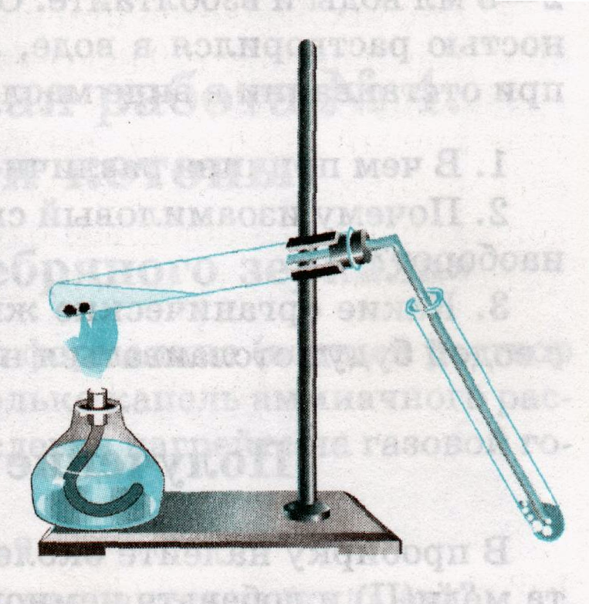
2) О содержании какого элемента свидетельствует помутнение известковой воды? Составьте соответствующее уравнение химической реакции.

Опыт № 2
Качественное определение хлора.

1. Изготовьте из медной проволоки тонкую спираль, используя стержень шариковой ручки.
2. Закрепите спираль в держателе для пробирок.
3. Прокалите спираль в пламени спиртовки, затем опустите в чашку с тетрахлорметаном и вновь внесите в пламя.
4. Составьте структурную формулу тетрахлорметана.
5. От присутствия какого элемента пламя окрашивается в зелёный цвет?

Вывод: ( Наличие каких элементов в органическом веществе доказали?)
Практическая работа
Получение этилена и опыты с ним

Цель работы:
Оборудование:
Реактивы:

1. Соберите прибор, как показано на рисунке
2. Зарисуйте в тетрадь установку для опыта
3. Осторожно нагревайте содержимое пробирки.
4. Выделяющийся газ пропустите через раствор бромной воды, а затем через раствор перманганата калия
5. Попытайтесь поджечь выделяющийся газ.
Не забывайте о правилах работы с веществами!!!

6. Письменно ответьте на вопросы:
1) Составьте уравнение реакции получения этилена из этилового спирта. К какому типу она относится?
2) Составьте уравнение реакции взаимодействия этилена с бромной водой? Как изменяется окраска бромной воды и перманганата калия?
3) Составьте уравнение для реакции горения этилена.

Вывод: С какими свойствами этилена познакомились?

10 класс
Практическая работа
Спирты.
Цель работы:
Оборудование:
Реактивы:
Горение спиртов

Налейте в фарфоровую чашку небольшое количество этилового спирта и подожгите его, а затем проверьте горение изоамилового спирта.
1. Составьте уравнения реакций горения для этилового и амилового спиртов.
2. Чем отличается характер горения данных спиртов7

Растворимость спиртов в воде

Проверьте растворимость этилового и изоамилового спиртов в воде.
1. Какой спирт растворяется в воде? В чём причина различного поведения спиртов?
2. Почему изоамиловый спирт собирается на поверхности воды?
3. Какие органические вещества будут так же собираться на поверхности воды?

Получение глицерата меди

Из сульфата меди (II) и гидроксида натрия получите гидроксид меди (II) в пустой пробирке. К получившемуся осадку добавьте глицерин.
1. Составьте уравнение реакции получения гидроксида меди (II).
2. Составьте уравнение реакции получения глицерата меди (II)
3. Как изменилась окраска гидроскида меди (II) в результате химического превращения?

Задача: Вычислите объём углекислого газа, который образуется при горении 7 г 96% этилового спирта.

10 класс
Практическая работа
Углеводы.
Цель работы:
Оборудование:
Реактивы:

Опыт 1
Взаимодействие глюкозы с гидроксидом меди (II)

В пробирку с порошком глюкозы добавьте небольшое количество воды и растворите её.
К раствору глюкозы добавьте немного гидроксида меди (II) , а затем сульфат меди. Пробирку с полученным раствором нагрейте.
- Что можно сказать о растворимости глюкозы?
- Составьте реакцию взаимодействия сульфата меди (II) и гидроксида натрия.
- Запишите реакцию взаимодействия гидгоксида меди (II) с глюкозой.
Отметьте изменение окраски под соответствующими веществами.

Опыт 2
Приготовление крахмального клейстера и взаимодействие его с йодом

В пробирку с крахмалом налейте немного воды и встряхните смесь. В пустой пробирке вскипятите небольшое количество воды и влейте в неё раствор крахмала. Полученный клейстер разбавьте холодной водой и добавьте несколько капель йода.
- Что наблюдается при действии йода на крахмал?

Опыт 3
Обнаружение йода в пищевых продуктах.

Проверьте содержание йода в белом хлебе, картофеле и йогурте.
- В каком продукте крахмала больше всего? Как обнаружили?

Вывод: Что является качественной реакцией на глюкозу и крахмал?

Практическая работа

Карбоновые кислоты
Цель работы:
Оборудование:
Реактивы:

Опыт 1
Взаимодействие уксусной кислоты с простыми веществами.
В пробирку с уксусной кислотой добавьте цинк. В другую пробирку с уксусной кислотой добавьте железо. Что наблюдаете?
Составьте уравнения проделанных реакций. Почему отличаются эти реакции по скорости?

Опыт 2
Взаимодействие уксусной кислоты со сложными неорганическими веществами.
а) К уксусной кислоте добавьте кусочек мела
б) В пробирку налейте немного щёлочи, подкрасьте её фенолфталеином и добавьте уксусной кислоты.
в) К оксиду меди (II) добавьте уксусную кислоту и нагрейте до изменения окраски.
Составьте химические уравнения проделанных реакций. С какими классами неорганических веществ может взаимодействовать уксусная кислота?

Опыт 3
Получение сложного эфира.
В пробирке находится смесь амилового ( пентилового) спирта, уксусной кислоты и концентрированной серной кислоты. Нагрейте смесь в течении нескольких минут, а затем вылейте содержимое пробирки в стакан с холодной водой. Проверьте наличие эфира по запаху.

Составьте химическое уравнение проделанной реакции
Как называется этот тип реакции?
Какую роль при этом играет концентрированная серная кислота?

Вывод: Какими свойствами обладает уксусная кислота?

